西南大学
实 验 报 告

《数据结构与算法》课程

2021-2022学年度第1学期

专业年级 2020

姓 名 刘剑

学 号 222020321072032

任课教师 何国斌

实验教师 何国斌

上机地点 25教

西南大学计算机与信息科学学院
2021年月
《数据结构与算法》课程实验报告（）

实验题目 |  | 顺序表与链表的应用
实验时间 |  | 第1周-第4周
- 实验目的及要求
- 了解线性表的结构以及应用。
- 掌握线性表中元素的前继和后驱的概念。
- 掌握顺序表与链表的的建立、实现、插入、删除、查找等基本操作。
- 掌握顺序表以及链表的应用实例。

- 实验内容、过程和结果（实验主要内容的介绍、主要的操作步骤、程序代码和测试数据及实验结果）

- 顺序表：
（1）：顺序表的创建、赋值以及输出顺序表：

typedef struct {
int *elem;
int length;
int listsize;

}Slist;
Initlist_Sq(Slist &L)
{
L.elem=(int *)malloc(LIST_INIT_SIZE*sizeof(int));//分配空间
if(!(L.elem))
exit(0);
L.length=0;
L.listsize=LIST_INIT_SIZE;
printf("成功分配。\n");
return 0;
}
fuzhilist_Sq(Slist &L)
{
int i;
for(i=0;i<7;i++)
{

L.elem[i]=(rand()%50);//随机赋值
L.length++;
}
}
display(Slist &L)
{
for(int i=0;i<L.length;i++)
{
printf("%d ",L.elem[i]);
}
printf("\n");
}
（2）顺序表的查找：
Select(Slist &L,int elem)
{
int i=0;
int j=0;
while(i<L.length)
{
if(elem==L.elem[i])
{
printf("在%d个位置\n",i+1);
j=1;
break;
}else
i++;
}
if (j==0)
{
printf("no such element");
}

}算法思想：遍历顺序表，如果顺序表中有查找的元素，则打印出来。
实现截图：main中为查找17这个数
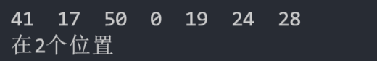
（3）顺序表的插入：
Insertlist_Sq(Slist &L,int pos,int elem)
{
if(L.length==L.listsize)
L.elem=(int *)realloc(L.elem,(L.length+LISTCREAMENT)*sizeof(int));//重新分配空间
if(!(L.elem))
exit(0);
L.listsize+=LISTCREAMENT;
L.length++;
int *q,*p;
q=&(L.elem[pos-1]);
p=&(L.elem[L.length-1]);
for(p=&(L.elem[L.length-1]);p>=q;--p)
*(p+1)=*p;
L.elem[pos-1]=elem;
}
算法思想：传入位置pos，设置两个指针，从尾至pos开始一一向后移动，然后在pos后将elem存储进去。
实现截图：main（）中传入的pos参数为3，插入54；
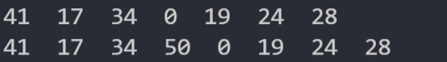
（4）顺序表的删除：
Dellist_Sq(Slist &L,int pos)
{
if(pos<0 || pos>L.length)
printf("wrong position!");
int *q,*p;
q=&(L.elem[pos-1]);
p=&(L.elem[L.length-1]);
//printf("%d %d",*p,*q);
for(q=&(L.elem[pos-1]);q<=p;q++)
*q=*(q+1);
L.length--;

算法思想：传入位置pos参数，用两个指针从pos开始到尾，逐一向前移动，然后将l.length减一。

实现截图：传入pos参数为3
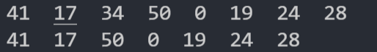
（5）有序表的归并：
int MergrList(Slist La,Slist Lb,Slist &Lc)

{
Lc.listsize=La.length+Lb.length;
Lc.elem=(int *)malloc(Lc.listsize*sizeof(int));

if(!(Lc.elem))
exit(0);
int m=0,n=0,k=0;
while (Lc.length!=Lc.listsize)
{
if (La.elem[m]>Lb.elem[n])
{
Lc.elem[k]=Lb.elem[n];
k++;
n++;
Lb.length--;
}
else
{
Lc.elem[k]=La.elem[m];
k++;
m++;
La.length--;
}
Lc.length++;
//printf("merger%d",Lc.length);

}
while (La.length==0)
{
if (Lb.length!=0)
{
Lc.elem[k]=Lb.elem[n];
Lc.length++;
}
//printf("merger%d",Lc.length);
return 0;
}
while (Lb.length==0)
{
if (La.length!=0)
{
Lc.elem[k]=La.elem[m];
Lc.length++;
}
//printf("merger%d",Lc.length);
return 0;
}

}
算法思想：从头开始将两个有序表开始比较，将小的一个放入新的顺序表中，然后小的顺序表向后移动。如果相同则放入后，两个顺序表同时向后移动。当一个顺序表到结尾时，则将另一个顺序表依次放入。
实现截图
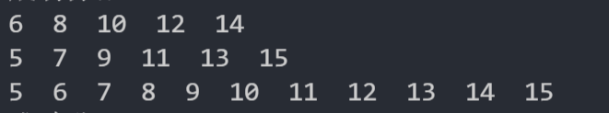
（6）集合的并集、交集：
int MergrList2(Slist Le,Slist Ld,Slist &Lf)
{
int k=0,f=0,same=0,s_elem=0;

for (int i = 0; i < Le.length; i++)
{
for (int j = 0; j < Ld.length; j++)
{
if (Le.elem[i]==Ld.elem[j])
{
s_elem++;
}

}

}
Lf.length=Le.length+Ld.length-s_elem;
Lf.elem=(int *)malloc((Lf.length)*sizeof(int));
//printf("\n lelenth :%d",Le.length);
for (int i = 0; i < Le.length; i++)
{
for (int j = 0; j < Ld.length; j++)
{
if (Le.elem[i]==Ld.elem[j])
{
same=0;
break;
}
else
{same=1;}

}
//printf("\ni=%d same=%d ",i,same);
if (same==1)
{
Lf.elem[f]=Le.elem[i];
f++;
}

}

for (int i = 0; i < Ld.length; i++)
{
Lf.elem[f]=Ld.elem[i];
f++;
}
//printf("\n lflenth :%d",Lf.length);

}
int jiao(Slist Le,Slist Ld,Slist &Lg)
{
int g=0;

for (int i = 0; i < Le.length; i++)
{
for (int j = 0; j < Ld.length; j++)
{
if (Le.elem[i]==Ld.elem[j])
{
Lg.length++;
}

}

}
Lg.elem=(int *)malloc((Lg.length)*sizeof(int));
for (int i = 0; i < Le.length; i++)
{
for (int j = 0; j < Ld.length; j++)
{
if (Le.elem[i]==Ld.elem[j])
{
Lg.elem[g]=Le.elem[i];
g++;
}

}

}

}

算法思想：从一个集合开始，逐一元素将第二个顺序表进行比较，如果相同，则将其标记，最后如果是在做集合的并集，就先将第一个集合未标记的元素放入新的顺序表中，然后再将第二个集合依次放入新集合中，就达到了去重复元素的目的，如果是交集，就将第一个集合标记的元素放入新的顺序表中。
实现截图：
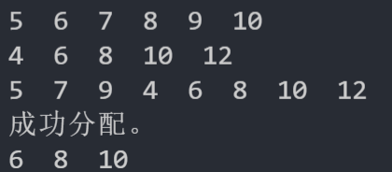
- 链表的操作：
- 链表的建立与输出：
#include <stdio.h>
#include <stdlib.h>
typedef struct Lnode{
int data;
struct Lnode *Next;
}Lnode,*Linklist;
Lnode *create()
{
int x;
Lnode *p,*h;
h=0;
printf("input -1 to end");
scanf("%d",&x);
while (x!=-1)
{
p=(Lnode *)malloc(sizeof(Lnode));
p->data=x;
p->Next=h;
h=p;
scanf("%d",&x);
}
return h;

}
int show(Lnode *h)
{
Lnode *p=h;
while(p)
{
printf("%d->",p->data);
p=p->Next;
}
printf("\n");
return 0;
}

算法思想：如果有头节点，每次生成一个节点，就插入在头节点后面或前面，这里有头插入和尾插入。
- 链表的查找：
int search(Lnode *h,int x)
{
Lnode *p=h;

int i=0;
while (p)
{
if (p->data!=x)
{
p=p->Next;
i++;
}else if (p->data==x)
{
printf("find! the %d position\n",i+1);
return 0;
}
}
if (!p)
{
printf("no such element\n");
}
}
算法思想：遍历链表，输出即可。
实现截图：
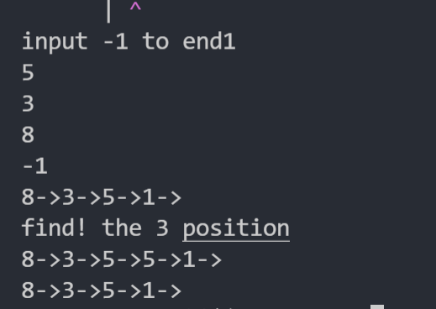
- 链表的插入：

int Insert(Lnode *h,int x,int y)
{
Lnode *p=h,*q;
q=0;
q=(Lnode *)malloc(sizeof(Lnode));
while (p)
{
//printf("ddd ");
if (p->data==x)
{
break;
}else
p=p->Next;

}//找到插入的前继节点
q->data=y;
q->Next=p->Next;
p->Next=q;
return 0;
}

算法思想：遍历链表，找到对应插入的前继节点，然后将其插入。
实现截图：传入数值3，找到3后的节点插入5.
- 链表的删除：
int Delet(Lnode *h,int x)
{
Lnode *p=h,*q;
q=h->Next;
//q=(Lnode *)malloc(sizeof(Lnode));
while (p)
{

if (q->data==x)
{

p->Next=q->Next;
free(q);
return 0;

}else{

p=q;
q=q->Next;
}
//printf("dd %d",q->data);

}

}
算法思想：找到删除的节点，前继和后驱串联。
实现截图：
- 有序链表的归并：
int Merger(Lnode *m,Lnode *n,Lnode *k)
{
Lnode *p,*h;

h=k;
while (m && n)
{
//printf("m=%d ",m->data);
//printf("n=%d ",n->data);
if (m->data>n->data)
{
//printf("dd %d",k->data);
p=(Lnode *)malloc(sizeof(Lnode));
p->data=m->data;
//printf(" %d ",p->Next);
p->Next=0;
m=m->Next;
k->Next=p;
k=p;
}else if (m->data<n->data)
{
p=(Lnode *)malloc(sizeof(Lnode));
p->data=n->data;
p->Next=0;
n=n->Next;
k->Next=p;
k=p;
}else if (m->data==n->data)
{
p=(Lnode *)malloc(sizeof(Lnode));
p->data=n->data;
p->Next=0;
n=n->Next;
m=m->Next;
k->Next=p;
k=p;
}
}
while (m)
{
p=(Lnode *)malloc(sizeof(Lnode));
p->data=m->data;
p->Next=0;
m=m->Next;
k->Next=p;
k=p;
}
while (n)
{
p=(Lnode *)malloc(sizeof(Lnode));
p->data=n->data;
p->Next=0;
n=n->Next;
k->Next=p;
k=p;
}
k=h;
return 0;

}
算法思想：从头开始将两个链表表开始比较，将小的一个放入新的链表表中，然后小的顺序表向后移动。如果相同则放入后，两个链表表同时向后移动。当一个链表表到结尾时，则将另一个链表表依次放入。
- 集合的归并：
int bin(Lnode *m,Lnode *n,Lnode *r)
{
Lnode *h,*hn;
h=r;
hn=n;
int same=0;
while (m)
{
while(n)
{
//printf("m=%d ",m->data);
//printf("n=%d ",n->data);
same=0;
if (m->data==n->data)
{
same=1;
break;
}else
{
n=n->Next;
}
}
n=hn;
//printf("same=%d ",same);
if (same==1)
{
m=m->Next;
}else
{
r->Next=m;
r=m;
m=m->Next;
//printf("r-> %d ",r->data);
}
//printf(" %d ",m->Next);

}
n=hn;
while (n)
{
//printf(" ddd ");
r->Next=n;
r=n;
n=n->Next;
}
r->Next=0;
r=h->Next;
//printf(" ddd %d",r->data);
return 0;
}
int jiao(Lnode *m,Lnode *n,Lnode *r)
{
Lnode *h,*hn;
h=r;
hn=n;
int same=0;
while (m)
{
while(n)
{
//printf("m=%d ",m->data);
//printf("n=%d ",n->data);
same=0;
if (m->data==n->data)
{
same=1;
break;
}else
{
n=n->Next;
}
}
n=hn;
//printf("same=%d ",same);
if (same==1)
{

r->Next=m;
r=m;
m=m->Next;
}else
{

m=m->Next;
//printf("r-> %d ",r->data);
}
//printf(" %d ",m->Next);

}
r=h->Next;
return 0;
}
算法思想：从一个集合开始，逐一元素将第二个链表表进行比较，如果相同，则将其标记，最后如果是在做集合的并集，就先将第一个集合未标记的元素放入新的链表表中，然后再将第二个集合依次放入新集合中，就达到了去重复元素的目的，如果是交集，就将第一个集合标记的元素放入新的链表中。
- 实验总结与收获
- 加深了对顺序表和链表的理解，对地址的概念更加理解清楚，掌握了基本操作：建立、插入、查找以及删除。
- 熟悉了顺序表和链表的区别，在顺序表中用lenth来决定大小，而链表则是分配空间动态大小，
- 编程的能力有了一些提升，更加严谨，对一些小细节更加注重，以及巩固了指针的知识。

成绩 |  |  | 评阅老师

